Universidade Federal do Paraná
Setor de Educação Profissional e Tecnológica

Nomes:________________________________________________________________________________________________________________________
Atividade “Período entre guerras e guerra fria”
Grupo 03 - década de 1980
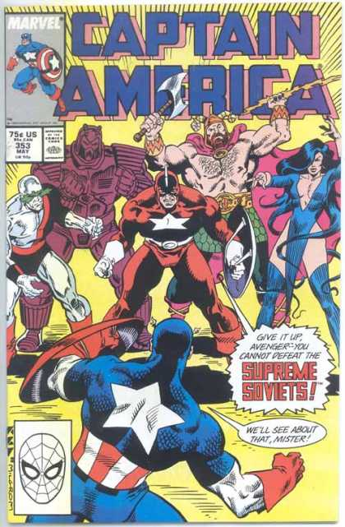
Na capa acima o Capitão América aparece diante dos Sovietes Supremos, prestes a bater de frente com eles. Considerando essa capa e analisando as falas apresentadas nos balões
1. O fato do Capitão América, ao confrontar inimigos soviéticos, estar assumindo uma postura favorável à Guerra Fria. O que foi a Guerra Fria?
____________________________________________________________________________________________________________________________________________________________________________________________________________________________________________________________
2. Disputando a hegemonia mundial, os E.U.A. e a U.R.S.S. concorriam em 3 áreas com maior assiduidade. Quais essas áreas? Ainda temos resquícios dessa competição?
___________________________________________________________________________________________________________________________________________________________________________________________________________________________________________________________________________________________________________________________

